刚果金南部驻外安全提醒及风险态势图
2026年10月28日 · 第56版 · 个人版（简明行动指令）
统计周期：10月26日（周一）— 10月28日（周三）（48小时窗口＋涉华重案） · 个人版（简明行动指令）
收集整理人：海外平安纪实（个人整理，仅供参考）
【个人版说明】就三件事：今天干什么、怎么避险、出事找谁。可以直接转给家人；想看更细的企业数据，找站长要。
本期速览
区域 | 等级 | 走向 | 依据
卢本巴希市区（含如瓦西矿区） | 高 | ↑ | 军警最高戒备（10月27日·官方媒体）；治安 0 新增、供水未复
利卡西市区＋坎博韦支线 | 高 | ↑ | 跨省联合执法设卡预警持续〔渠道·待核实〕；收费站查证持续
N1（N39）利卡西—科卢韦齐段（TFM走廊） | 中 | ↑ | 整顿线加深；矿区通行许可与单据当日核实
科卢韦齐市区与矿区 | 严重 | ↑ | 交易中心重启后无新聚集报告；四项诉求未落实、封闭管理延续
- ★最高优先｜利卡西设卡预警：跨省联合执法、多处设卡，证件齐全亦可能被带离询问〔渠道消息·待核实〕——非必要不走主干道、隔街通行，通行前当日核实，被带离即报雇主/联防/使馆领保。
- ★新动态｜卢本军警最高戒备：10月27日官方媒体报道军方下令部队与警察进入最高戒备——市面临时查验或增多，证件随身、主动出示配合、不围观不拍摄不聚集。
- ★治安承接｜南部三城等级维持：卢本/利卡西维持「高↑」、科卢维持「严重↑」；三城近48小时涉华武装案件 0 新增；夜间不外出、结伴出行、营地加强夜防。
今日风险态势总览图
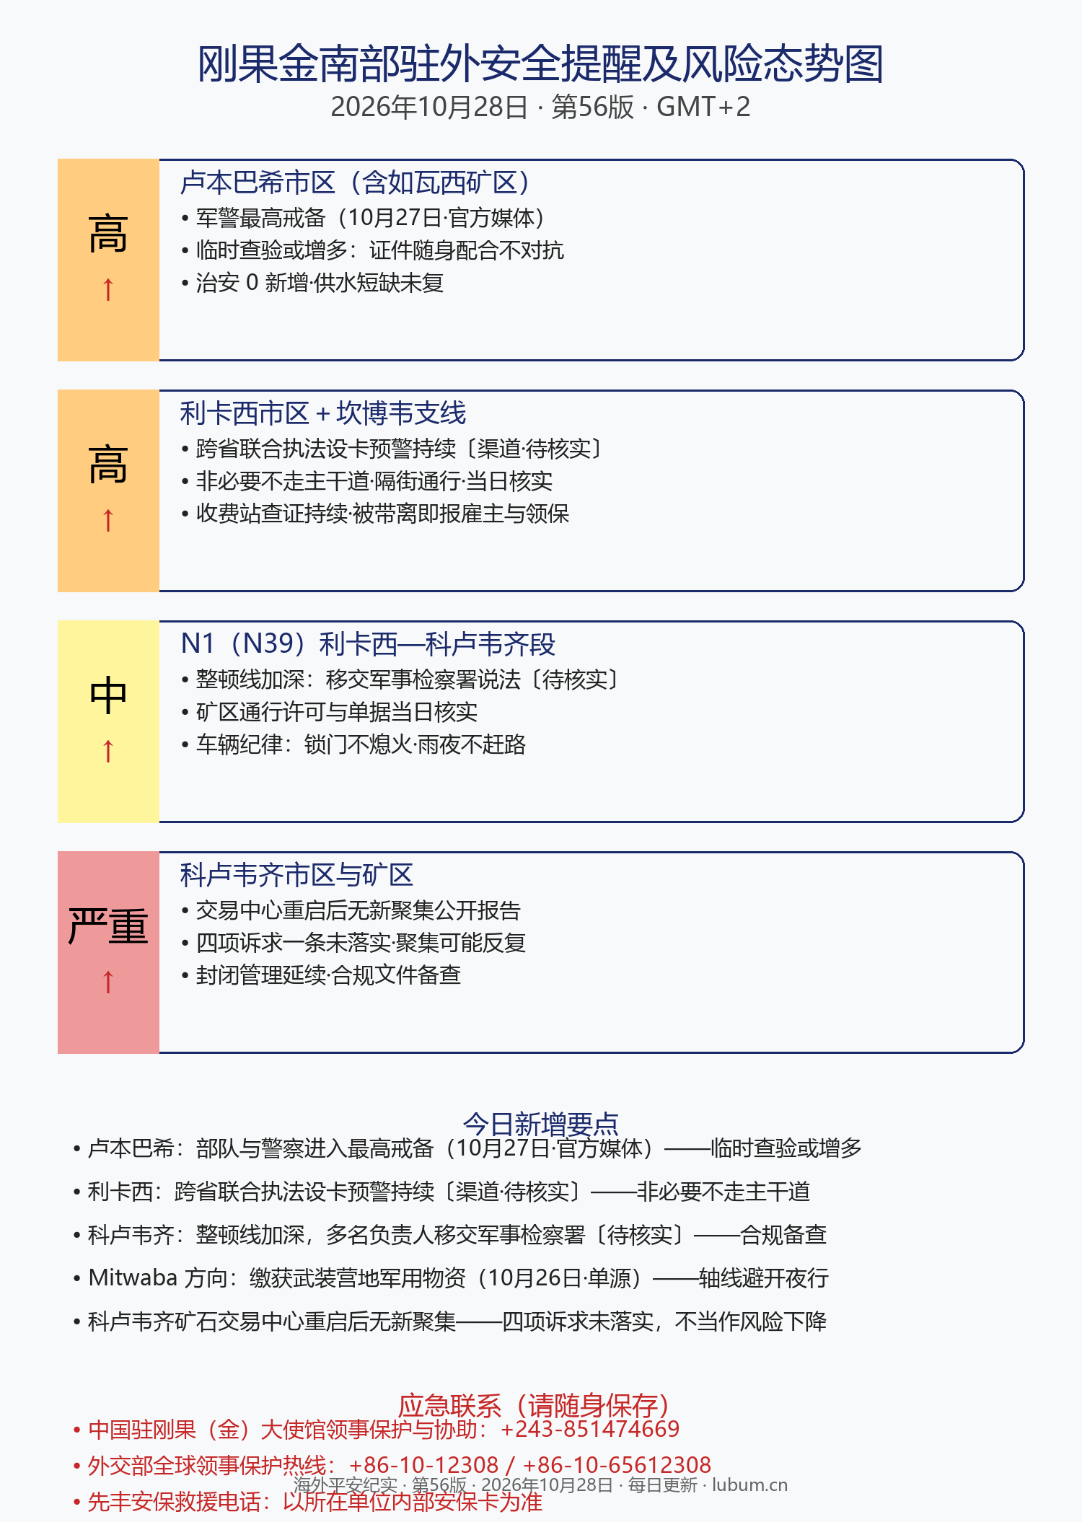
三城与走廊等级、本版新增要点、应急电话一图看全；高清原图另存归档夹 01_态势图，可单独转发。
一、本版事件一览（48 小时窗口＋在册承接）
日期 | 事件 | 类别 | 信源 | 引用
10月27日 | 卢本巴希：军方下令部队与警察进入最高戒备（只记军警动态，不带政治背景） | 军警动态 | 官方媒体＋社区 | S1
10月26—28日 | 利卡西：跨省联合执法设卡预警持续，收费站查证持续、已有同胞被暂扣 | 执法·通行 | 渠道消息 | S2
10月27日 | 科卢韦齐/利卡西：中文社区称多名（矿业）负责人移交军事检察署 | 执法·矿业 | E类单源 | S3
10月26日 | 上加丹加 Mitwaba 方向：FARDC 缴获武装团体营地军用物资 | 军事行动 | A-单源 | S4
10月26日 | 科卢韦齐：指定矿石交易中心重启·首车过磅取样；四项诉求一条未落实 | 治理·矿业 | 多源 | S5
10月26日 | 科卢韦齐：多街区聚集、商业与学校受影响（承接，枪声说法待核实） | 群体事件 | 多源 | S6
10月27日 | 卢本巴希：10 名坦桑尼亚籍人员因居留不合法被驱逐（居留整顿承接） | 居留合规 | A-单源 | S7
承接 | 卢本巴希：多街区自来水短缺近一月未复；两夜围控 109 人（10月22—23日） | 民生·执法 | 多源 | S8
承接 | N1（N39）卢本—卡松巴莱萨：11 死车祸（10月22日）；口岸方向检查趋严 | 交通 | 双源 | S9
承接 | 涉华居留整顿：本月多批次外国人经卢本机场离境（只写批次不累计） | 涉华·合规 | 多源 | —
承接 | 东部冲突与疫情并行（背景一句，不参与南部评分） | 背景 | 多源 | —
注：公共秩序、事故、民生类计入当日事件、不计入治安数、不参与三城评分；政治类一律不入稿；【待核实】＝暂无第二来源或公开报道印证。
二、可视化数据（等级快照＋概率＋事件分布）
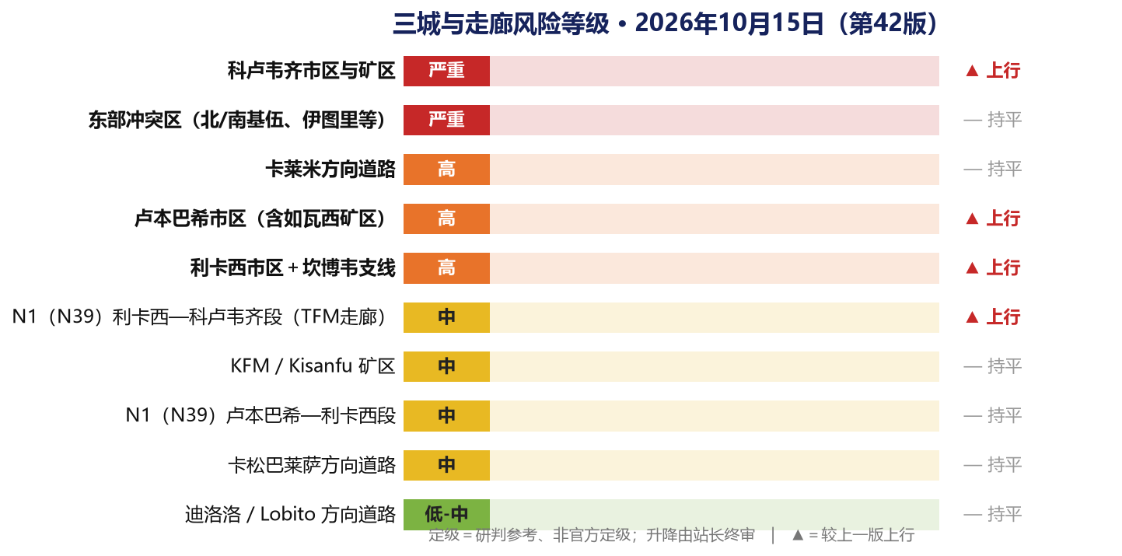
图 1｜三城与走廊风险等级快照（2026年10月28日）
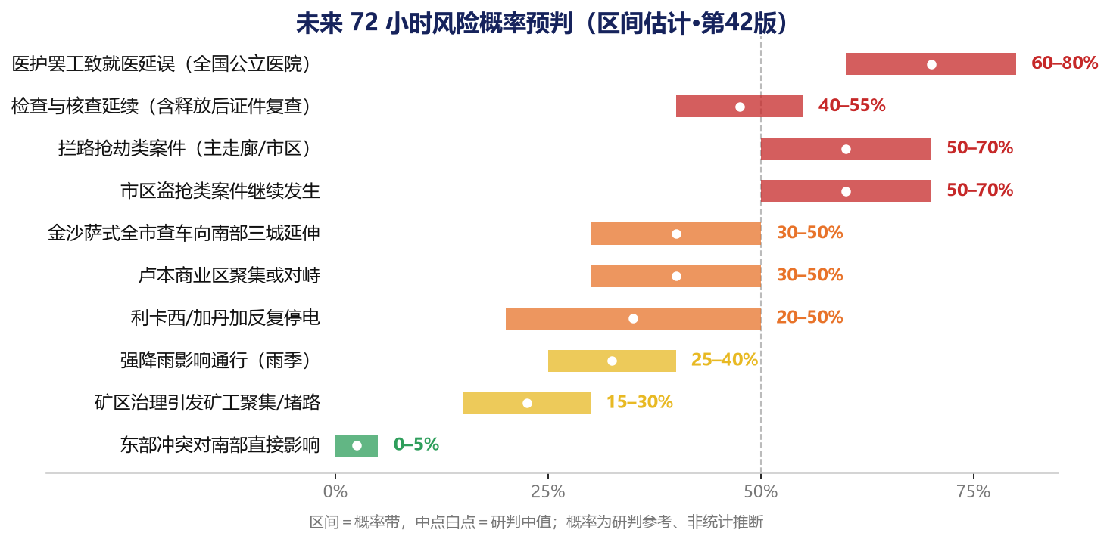
图 ｜未来 72 小时风险概率预判（区间估计）
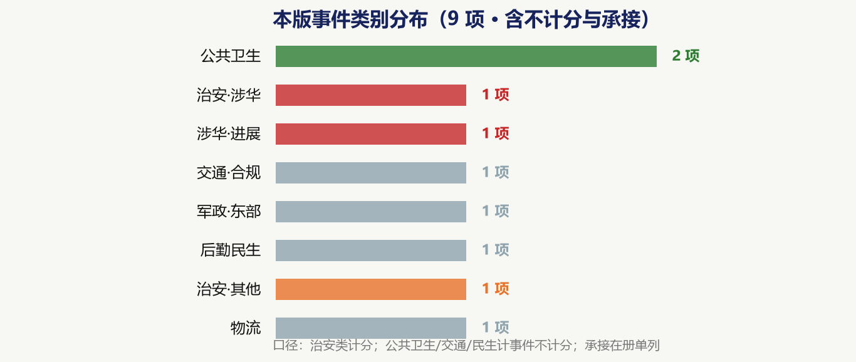
图 ｜本版事件类别分布
三、防范要点（8 条·随身版）
- 1. 证件与就医：复核护照/签证/工签、车辆证件；确认备用医院与常用药品储备。
- 2. 检查应对：遇查车主动出示、配合不对抗；可备少量应急现金，但不对执法人员递现金私了。
- 3. 行车纪律：结伴出行、锁门不下车不熄火；加油取现安排白天、不固定网点；雨夜不赶路。
- 4. 营地与住地夜防：发薪现金与贵重物品不入驻地；夜班双岗、定时巡查、监控盲区补点。
- 5. 卫生防疫：饮水煮沸、清积水防蚊；避免前往东部疫区；发热腹泻尽早就医。
- 6. 矿区安全：采空区与沉降区不住留不穿行；尾矿库周边保持警戒距离。
- 7. 商业区：市场与拆违路段预留时间、就近采购；不对峙、不拍摄、不传播现场画面。
- 8. 信息口径：不转发未经核实的内部截图/聊天记录；对外只引用本刊编号[S#]。
四、应急联系（请随身保存）
中国驻刚果（金）大使馆领事保护与协助电话：+243-851474669
领事保护邮箱：kinshasa@csm.mfa.gov.cn
外交部全球领事保护与服务应急热线（24小时）：+86-10-12308 / +86-10-65612308
中刚医院急救：卢本巴希分院 +243-971066666 ｜ 科卢韦齐分院 +243-977598888
泰华医院（利卡西）急救：+243-820386999
刚果（金）报警电话：+243-818906284 / +243-816770006 / +243-827205000
先丰安保救援电话：以所在单位内部安保卡为准
使馆官网：https://cd.china-embassy.gov.cn（微信公众号：中国驻刚果民主共和国大使馆）
断网备用：收音机收听 Radio Okapi 95.8 FM（卢本巴希）
本表号码以使馆、医院与商会最新公布为准，如有变更以官方渠道为准。
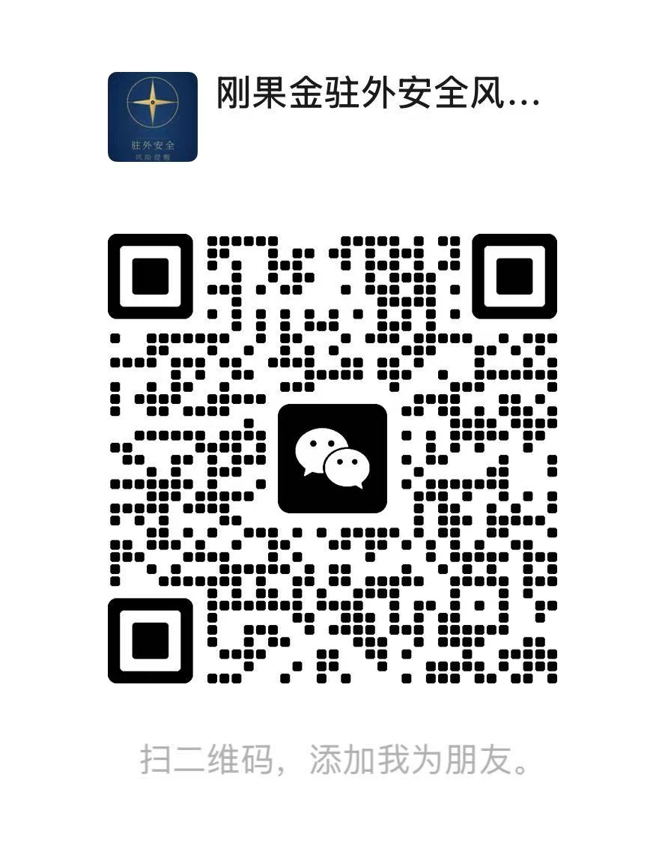
站长微信（扫码添加）：情况线索上报 · 安全信息 · 企业版口令索取
加好友验证：所在城镇＋所在企业或个体名（不填不通过 · 预防失泄密）
本站网址：lubum.cn（每日更新 · 往期存档 · 企业版入口）
引用与转载：本报告采用编号引用制 [S#]；等级与概率均为研判参考、非官方定级。转载请注明「海外平安纪实整理」；编号对应的具体来源名称与原文已存档备查。

免责声明：本站为个人整理的安全信息备忘，非官方、非经营性网站，不提供新闻信息服务；内容仅供参考，不构成专业建议或行动指令。信息来自公开渠道，尽力核实但不保证完整、准确与及时，实际情况请以现场、所在单位制度与官方通报为准。涉及他人内容的著作权归原作者，本页属善意转载；如权利人认为侵权，请联系我们删除。本站不设留言与评论，不收集、不存储、不上传任何提交信息；访问本页即视为已阅读并同意本声明。在法律允许范围内，本站不承担因使用本页内容所致的任何损失，依法不得免除的责任除外；相关争议适用中华人民共和国法律。

